ПЕСНИ, С КОТОРЫМИ МЫ ПОБЕДИЛИ
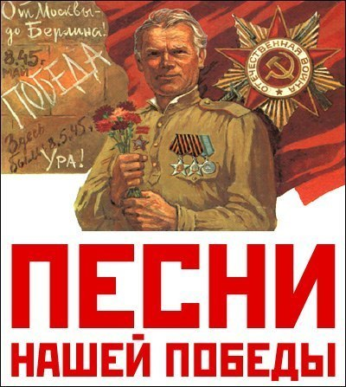
9 мая 2020 года исполняется 75 лет со дня Великой Победы.

Отмечают этот великий праздник не только взрослые, но и дети, так как будущее поколение должно знать, какой ценой досталась великая победа.
Во время войны песни играли важную роль. Их невероятную способность влиять на сознание людей очень хорошо понимали власти, поэтому нередко они сами заказывали произведения на определённые темы или, наоборот, запрещали и критиковали другие. Песни патриотического характера помогали военным собрать силы и выиграть бой, они напоминали о родных и близких, ради которых надо было выжить. Сегодня мы поём любимые песни военных и послевоенных лет, которые, в отличие от большинства современных песен, представляли собой гармоничное сочетание приятной мелодии и красивых, проникновенных стихов. Каждая из военных песен – истинный шедевр, с собственной жизнью и историей.

Вставай, страна огромная…
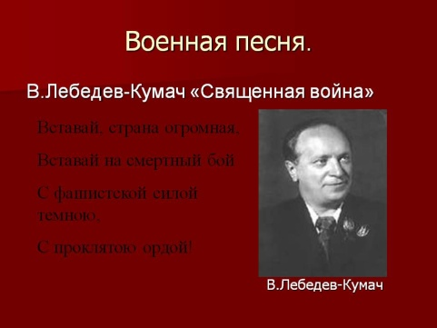 Первая песня, написанная в годы Великой Отечественной войны, - «Священная война». Эта патриотическая композиция стала настоящим гимном советского народа. 24 июня 1941 года в газетах «Красная звезда» и «Известия» было опубликовано стихотворение Василия Лебедева-Кумача «Священная война». Перед роковым сообщением о нападении Германии на СССР поэт просматривал кинохроники бомбардировок европейских городов и, потрясённый увиденным, написал стихи. Прочитав в газете эти проникновенные строки, композитор Александр Васильевич Александров сочинил к ним музыку. И уже на пятый день войны перед отправляющимися на фронт солдатами на площади Белорусского вокзала состоялась премьера «Священной войны» в исполнении Ансамбля песни и пляски Красной Армии под руководством Александрова. Отсюда за считанные дни зовущая к подвигам песня распространилась по всей нашей необъятной стране.

Синий платочек
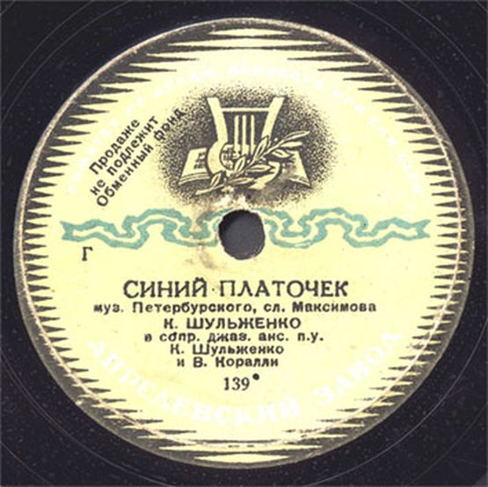 Поистине необычна история замечательной песни военных лет «Синий платочек». В 1940 году в московском саду «Эрмитаж» выступал польский оркестр «Голубой джаз» под управлением Генриха Гольда. Тогда композитор Ежи Петерсбурский исполнил свою новую мелодию. После концерта к Петерсбурскому подошёл поэт и драматург Яков Галицкий, который выразил свое восхищение творчеством оркестра и предложил написать слова к той новой красивой мелодии. Польскому композитору мысль поэта понравилась, и вскоре появилось стихотворение» Синий платочек». Впервые песню «Синий платочек» исполнил солист «Голубого джаза» Станислав Ландау, после чего она вошла в репертуар оркестра. Любопытно, что в Польше к тому времени уже была песня на мелодию Ежи Петерсбурского. «Синий платочек» пели Изабелла Юрьева и Вадим Козин, но до войны эта песня не получила широкой известности. Началась война, и в тексте песни произошли некоторые изменения. В Киеве, например, на стихи неизвестного автора стали петь:
Двадцать второго июня,
Ровно в четыре часа,
Киев бомбили, нам объявили,
Что началася война.
Война началась на рассвете,
Чтоб больше народу убить.
Спали родители, спали их дети,
Когда стали Киев бомбить.
Хорошо знакомый нам «Синий платочек» появился в 1942 году, когда песню исполнила Клавдия Шульженко. Клавдия Ивановна обратилась к сотруднику газеты «В решающий бой!» Михаилу Максимову с просьбой изменить слова песни на более патриотичные. Тогда-то поэт и вставил в текст песни знаменитые слова о пулемётчике. Однако, несмотря на это, Политуправление Рабоче-Крестьянской Красной армии посчитало песню «чрезмерно лирической» и выразило своё недовольство по этому поводу. Клавдия Шульженко перестала петь эту песню, но полюбившийся миллионам советских граждан «Синий платочек» уже навсегда остался в числе лучших произведений песенного жанра тех лет.

Смуглянка
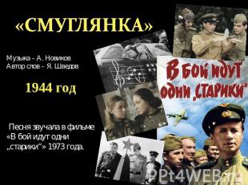 В 1940 году по просьбе руководства Политуправления Киевского военного округа для Окружного Ансамбля песни и пляски поэтом Яковом Шведовым и композитором Анатолием Новиковым была создана песенная сюита о молдавских партизанах. Всего в сюите было семь песен, среди них – «Смуглянка», написанная на основе молдавского песенного фольклора. В начале Великой Отечественной войны ноты цикла у Новикова потерялись. Восстановив по памяти черновые наброски, Анатолий Григорьевич показал «Смуглянку» на радио. «Несерьёзная» песня не произвела впечатления на руководство. Только в конце 1944 года песня о молдавской девушке-партизанке в числе прочих композиций Новикова была по достоинству оценена руководителем Ансамбля песни и пляски Красной Армии А.В.Александровым. Так лирическая песня о партизанах Гражданской войны стала любимой как в тылу, так и на фронте.

В землянке
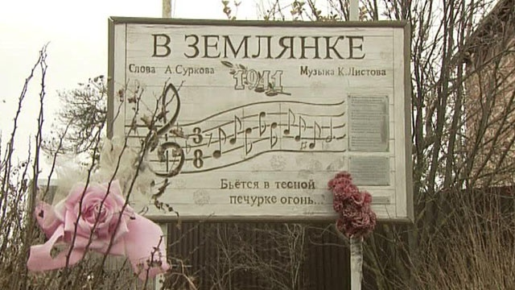Одна из самых проникновенных и лиричных песен военных лет песня «В землянке» родилась совершенно случайно. Текстом к ней послужило написанное в ноябре 1941 года стихотворение поэта и журналиста Алексея Суркова, которое он посвятил жене Софье Антоновне, отправив ей в письме. В феврале 1942 года тёплые и глубоко личные строки Суркова настолько тронули композитора Константина Листова, что он написал к ним музыку и даже стал первым исполнителем этой песни. 25 марта 1942 года песня «В землянке» была опубликована в «Комсомольской правде». К тому времени её любили и пели и бойцы, и те, кто их так ждал.

Случайный вальс
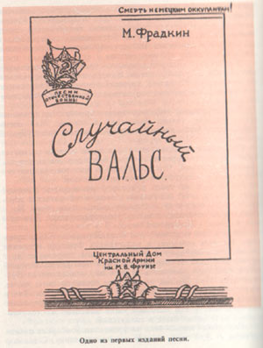Песня «Случайный вальс» была создана в 1943 году композитором Марком Фрадкиным и поэтом Евгением Долматовским по личному распоряжению командующего Сталинградским фронтом Маршала Советского Союза Константина Рокоссовского. Эта композиция должна была выполнить настоящую боевую задачу: готовилось наступление на врага в Курском сражении, а немцев надо было убедить в том, что серьёзных военных действий не ожидается. Интересно, что в первоначальном варианте песни были такие слова:
Ночь коротка,
Спят облака,
И лежит у меня на погоне
Незнакомая ваша рука.
Говорят, когда И.В.Сталин прослушал песню, он возмутился: как же хрупкая девушка может достать до плеча высокого сильного советского офицера?! Не понравилось Иосифу Виссарионовичу и название «Офицерский вальс»: «Офицер должен не танцевать, а воевать». Вот таким образом песня стала называться «Случайный вальс», а «погоны» превратились в «ладони».
Темная ночь….
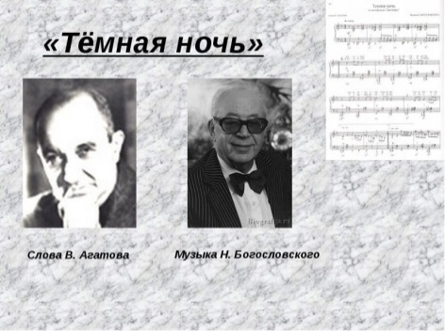 История создания всенародно любимой песни «Тёмная ночь» очень интересна. В 1943 году, во время работы над знаменитым кинофильмом «Два бойца», у режиссера Леонида Лукова не получалось снять эпизод, в котором солдат пишет письмо своим родным. Расстроенному из-за множества безуспешных попыток режиссёру неожиданно пришла в голову мысль, что сцену могла бы украсить песня, передающая чувства бойца. Луков обратился к композитору Никите Богословскому. Поддержав идею режиссёра, Никита Владимирович уже через 40 минут предложил другу мелодию. После этого оба приехали к поэту Владимиру Агатову, который, в свою очередь, за пару-тройку часов написал легендарное стихотворение. Так на музыку Никиты Богословского и слова Владимира Агатова, благодаря идее Леонида Лукова, была создана любимая и поныне песня «Тёмная ночь». Спетая в фильме исполнителем главной роли Марком Бернесом, «Тёмная ночь» навсегда осталась в памяти советского народа. Кстати, после записи песни сцена с письмом была удачно снята с первого дубля. Но на этом история создания песни не заканчивается. Первая матрица пластинки пострадала от… слёз работницы завода, которая не смогла сдержать чувств при прослушивании песни в исполнении Ивана Козловского. Так что в свет «Тёмная ночь» вышла только со второй матрицы.

Ехал я из Берлина
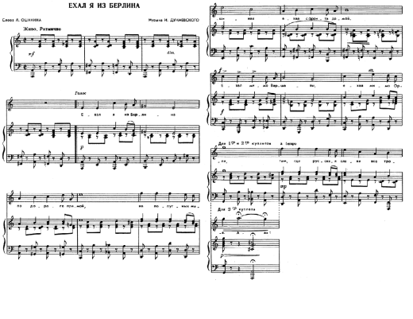 Песня «Ехал я из Берлина» стала одной из первых «победных» песен. Автор слов, поэт Лев Ошанин рассказывал, как родилась идея этой песни. Когда он узнал, что части советской армии находятся на подступах к Берлину, его охватила радость. В воображении поэта сложился образ молодого русского парня, бывалого солдата, одного из спасителей огромной державы, который совершил великий подвиг и у которого ещё вся жизнь впереди… Тогда и родилась в голове поэта строчка «Ехал я из Берлина…». Но об этом замысле Ошанин никому не сказал до того времени, когда победа стала очевидной. Исаак Дунаевский сочинил к стихам музыку, причём для припева слов не хватило, и они были написаны тут же. Через несколько лет Лев Иванович с сожалением рассказывал, как по требованию Политуправления он вынужден был изменить слова припева:
Эй, встречай,
Да крепче обнимай.
Чарочку хмельную
Полнее наливай!
На такие:
Эй, встречай,
С победой поздравляй,
Белыми руками
Покрепче обнимай!
Дороги
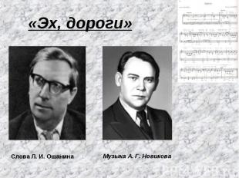 Как вспоминал А.Г.Новиков, автор песни «Дороги», она ему нравилась больше всех остальных его творений. Песня была создана по заказу Ансамбля песни и пляски НКВД вскоре после окончания Великой Отечественной войны для программы «Весна победная». Сегодня эту военную песню часто инсценируют, первой же идея инсценировки пришла советскому режиссёру Сергею Юткевичу, который предложил добавить в программу сценку, как солдаты едут с фронта и напевают. Называлась эта сценка «Под стук колёс». По свидетельствам современников песня «Эх, дороги» вобрала в себя историю всей войны и выразила чувства, которые испытали бойцы. А стихи к ней также написал Лев Ошанин.

Уважаемые родители, в нашем детском саду пройдет праздничное мероприятие, посвященное этому большому и великому празднику, поэтому большая просьба к Вам:
- Расскажите ребенку о том, какой праздник отмечается в нашей стране 9 мая и почему он называется «День Победы»
- Расскажите о героях Великой Отечественной войны, рассмотрите иллюстрации в книгах
- Вспомните, кто из ближайших родственников принимал участие в Великой отечественной войне, рассмотрите фотографии своих близких.
- Совместно с ребенком сходите на парад, к мемориалу в честь защитников Родины.

